第十讲 格点与面积
多边形的所有顶点都在方格纸上的横、纵两组平行线垂直相交的交点上. 像这样的多边形，我们称它为格点多边形，如：图（a）.
多边形的顶点至少有一个顶点不在方格纸上那些横、纵两组平行线垂直相交的交点上，不能把它称为格点多边形.像图（b）这样的多边形虽然除A点之外所有顶点都是格点，但是我们不能把它称为格点多边形.
什么是格点？平常我们用的方格纸的方格（每个小方格都是一个小正方形）都是由横、纵两组平行线垂直相交构成的，其中相邻两条平行线的距离都是相等的（通常规定是1个单位），在这样的方格纸上，横、纵两组平行线垂直相交的交点称为格点.以格点为顶点画出的多边形称为格点多边形.
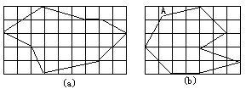
显然易见，格点多边形面积的大小，与格点数目（包括边界上的）的多少有着密切的关系.一般看来，格点多边形的面积越大（小），它所包含格点数目（包括边界上的）就越多（少）.
例1 如下图，计算下列各个格点多边形的面积.
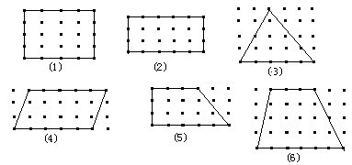

例2 如下图，计算这个格点多边形的面积.
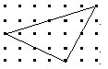
例3 如右图，计算这个格点多边形的面积.
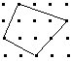
例4 如下图，计算下列各格点多边形的面积，统计每个图形周界上的格点数与图形内包含的格点数.（用S表示面积，用N表示图形内的格点数，用L表示周界上的格点数）
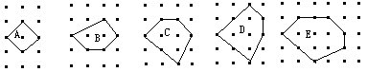

例5 如下图，将图中有关数据填入下表：
（用S表示面积，用N表示图形内的格点数，用L表示周界上的格点数）
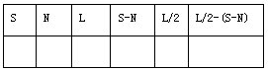
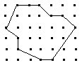
以后，在我们求格点多边形面积时，可以直接应用公式：S=N+L/2-1
这个公式表示：格点多边形的面积等于图形内的格点数加上周界上的格点数的一半减1.
例6如下图格点多边形的面积是多？用公式求。
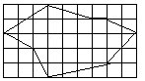
以上我们所研究的格点多边形都是属于正方形格点问题，下面我们进行另外一种格点多边形的研究，即三角形格点问题.
所谓三角形格点多边形是指：每相邻三点成“∵”或“∴”，所形成的三角形都是等边三角形.规定它的面积为1，以这样的点为顶点画出的多边形为三角形格点多边形.
关于三角形格点多边形的面积同样有它的计算公式：如果用S表示面积，N表示图形内包含的格点数，L表示图形周界上的格点数，那么：S=2×N+L-2，就是格点多边形面积等于图形内部所包含格点数的2倍与周界上格点数的和减去2.
例7 如下页图（a），有21个点，每相邻三个点成“∵”或“∴”，所形成的三角形都是等边三角形.计算三角形ABC的面积.
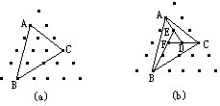
例8 如右图，每相邻三个点所形成的三角形都是面积为1的等边三角形，计算△ABC的面积.
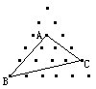
例9 如右图，每相邻三个点所形成的三角形都是面积为1的正三角形，计算四边形ABCD的面积.
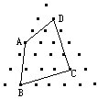

【家庭作业】
1.求下列各个格点多边形的面积.
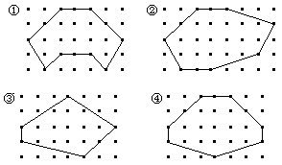
2.求下列格点多边形的面积（每相邻三个点“∵”或“∴”成面积为1的等边三角形）.
